**济宁医学院附属医院招聘系统**

**操作手册**

**（应聘端）**

**2025 年 02 月 25 日**

**文档修订记录**

|  |  |  |  |
| --- | --- | --- | --- |
| 版本号 | 日期 | 作者/修订者 | 修改内容 |
| V1.0 | 2025-02-25 | 沈海峰 | 初版 |
|  |  |  |  |
|  |  |  |  |
|  |  |  |  |
|  |  |  |  |
|  |  |  |  |

目录

前言 3

第一章 电脑端操作 4

1.1 推荐浏览器 4

1.2 查看招聘计划 4

1.3 职位投递 5

1.4 查看投递审核结果 12

1.5 处理简历反馈意见 14

1.6 各环节材料打印 15

第二章 移动端操作 16

1.1 推荐浏览器 16

1.2 查看招聘计划 16

1.3 职位投递 17

1.4 查看投递审核结果 23

1.5 处理简历反馈意见 25

1.6 各环节材料打印 26

# 前言

为便于广大应聘者投递本院招聘职位，特开发此招聘系统供广大应聘者使用，本操作手册重点介绍应聘者投递职位、填写个人简历、结果状态查询的操作过程。

在使用中如有任何问题可以电话联系医院人事处咨询反馈。

# 第一章 电脑端操作

## 1.1 推荐浏览器

为确保最佳浏览效果，建议您使用微软Edge浏览器、谷歌Chrome 63以上版本浏览器

Edge浏览器官方下载地址：<https://www.microsoft.com/zh-cn/edge>

Chrome浏览器官方下载地址：<https://www.google.cn/chrome/>

## 1.2 查看招聘计划

**1.2.1招聘系统网址：https://jyfyrs.ch-cp.com:5443**

**1.2.2查看招聘计划**

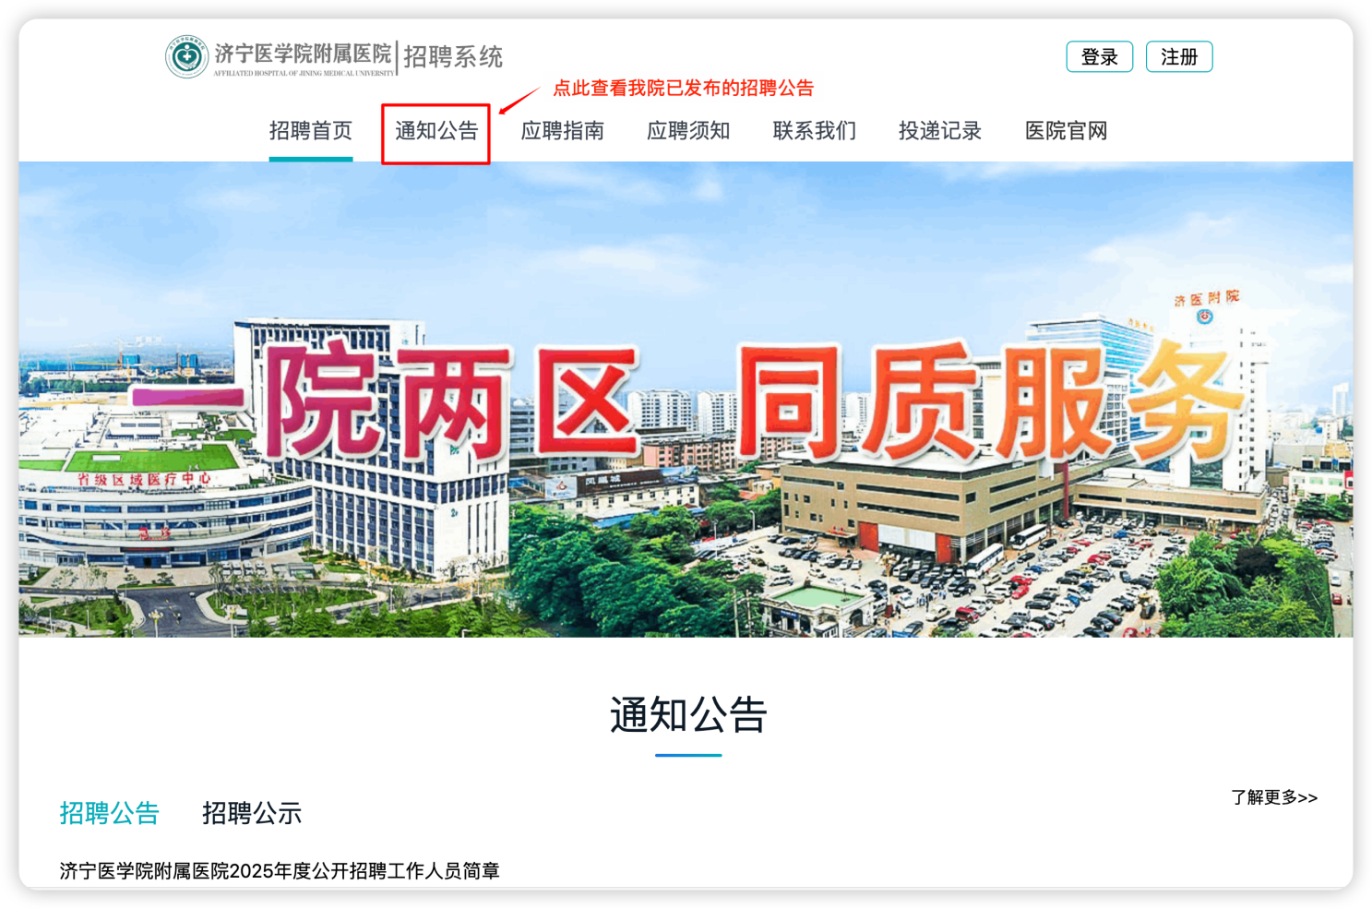

（▲招聘系统首页）

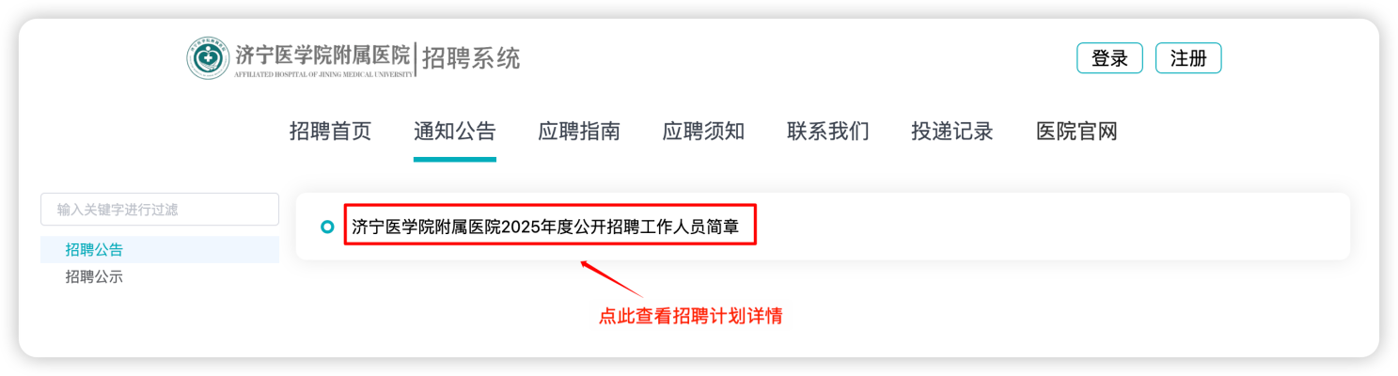

（▲通知公告列表页）

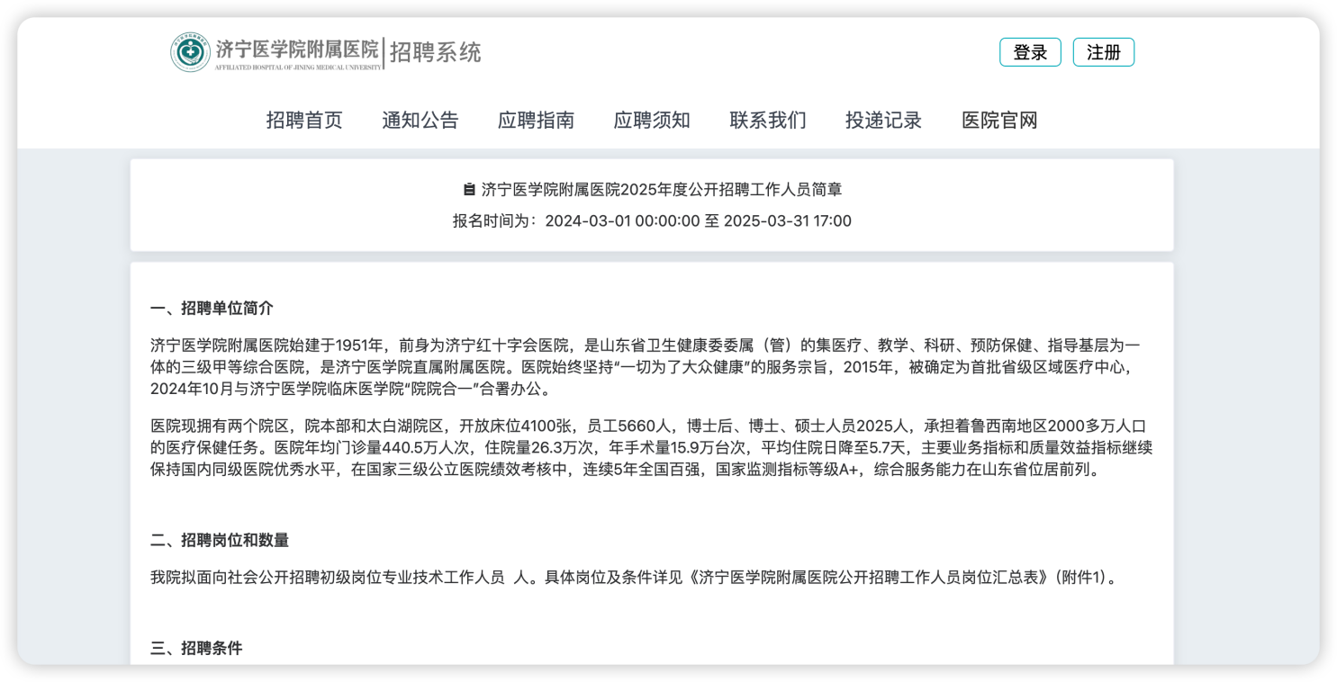

（▲招聘计划专题详情页）

## 1.3 职位投递

在招聘计划专题页底部从“点击报名”按钮进入简历投递页面进行填写个人简历信息。

PS：初次进入本系统点击报名按钮后，系统则自动进入账号注册页面，需要完成账号注册方可投递简历。

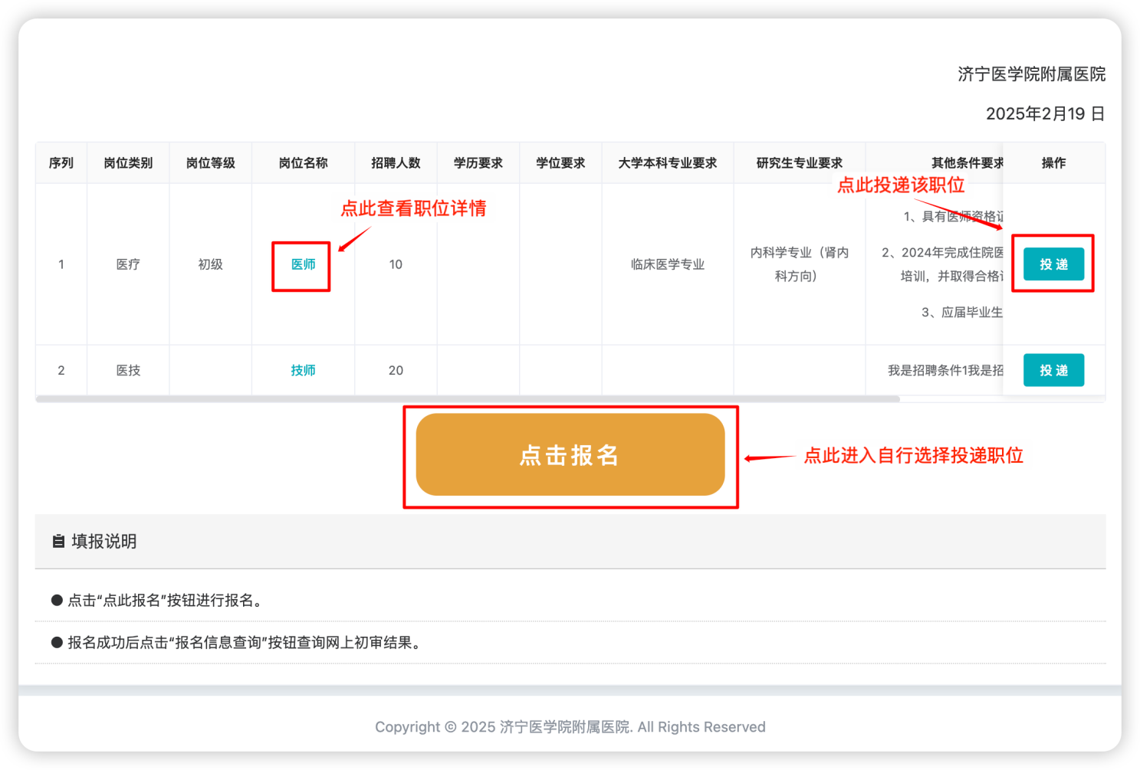

（▲招聘计划专题页，初次登录系统点击投递或报名按钮，默认进入注册页）

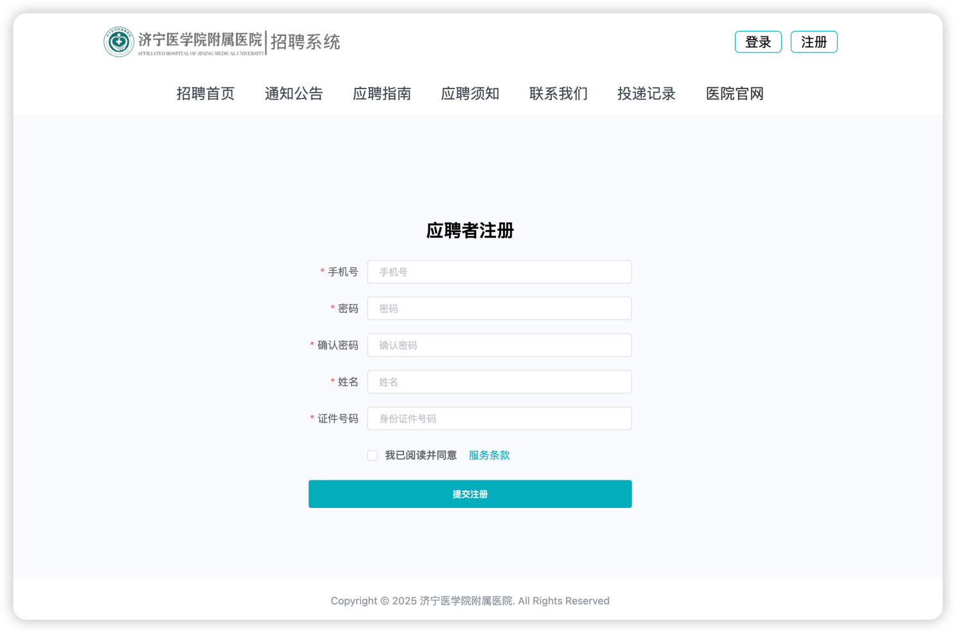

（▲账号注册页，填写相关信息提交注册即可完成注册）

账号注册完成后系统自动进入个人简历填写页面：

**1、基本信息：**

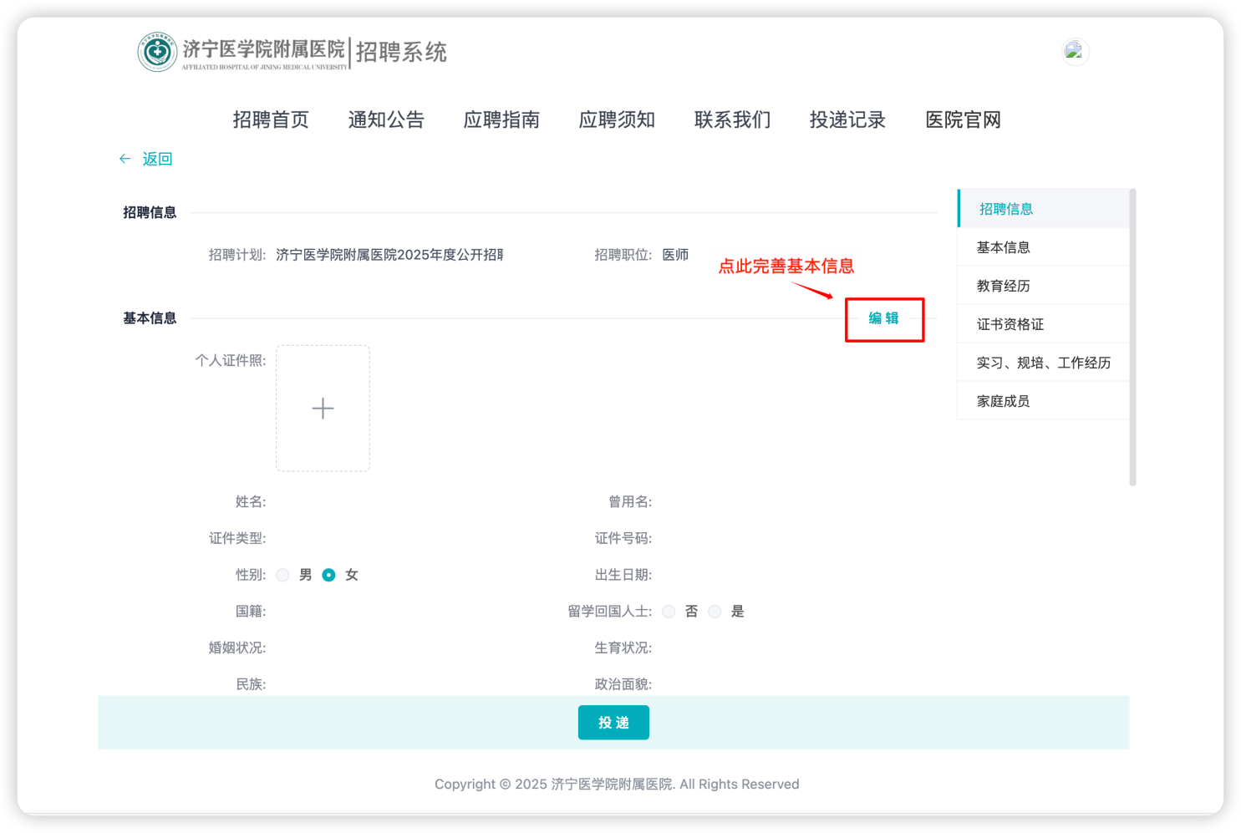

（▲个人简历——基本信息页面）

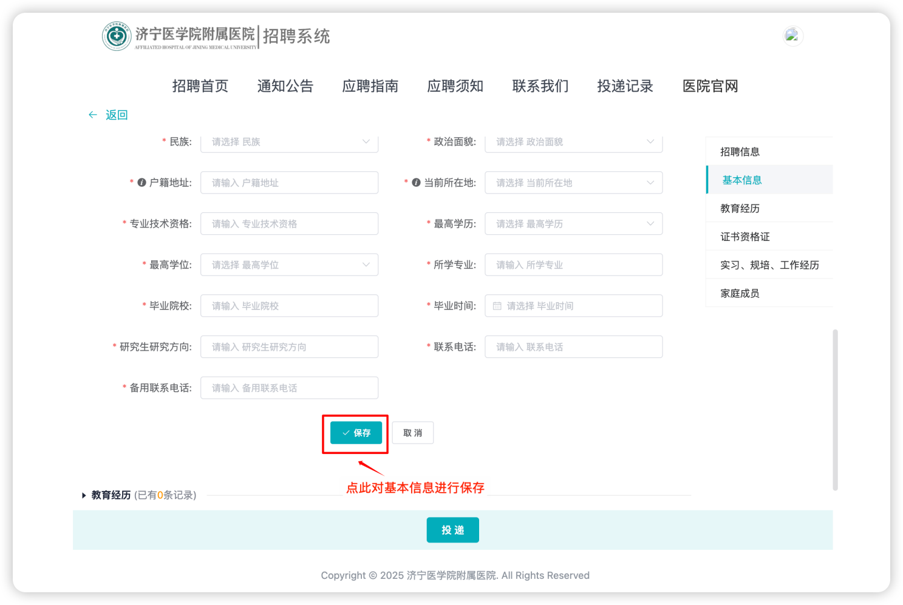

（▲个人简历——基本信息页面）

**2、各子表表单信息：**

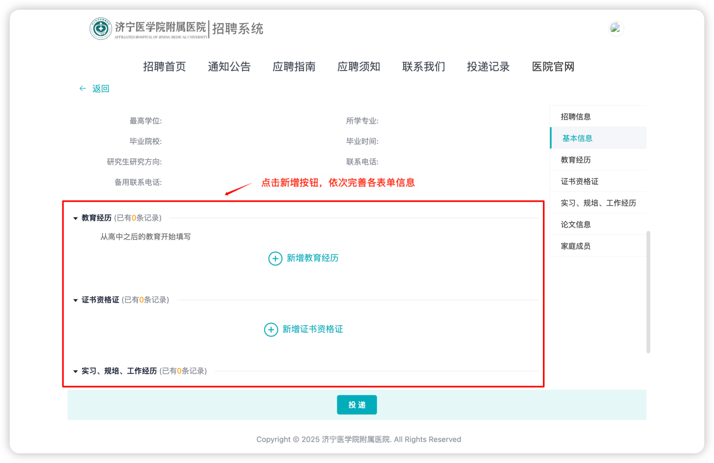

（▲个人简历——各子表页面）

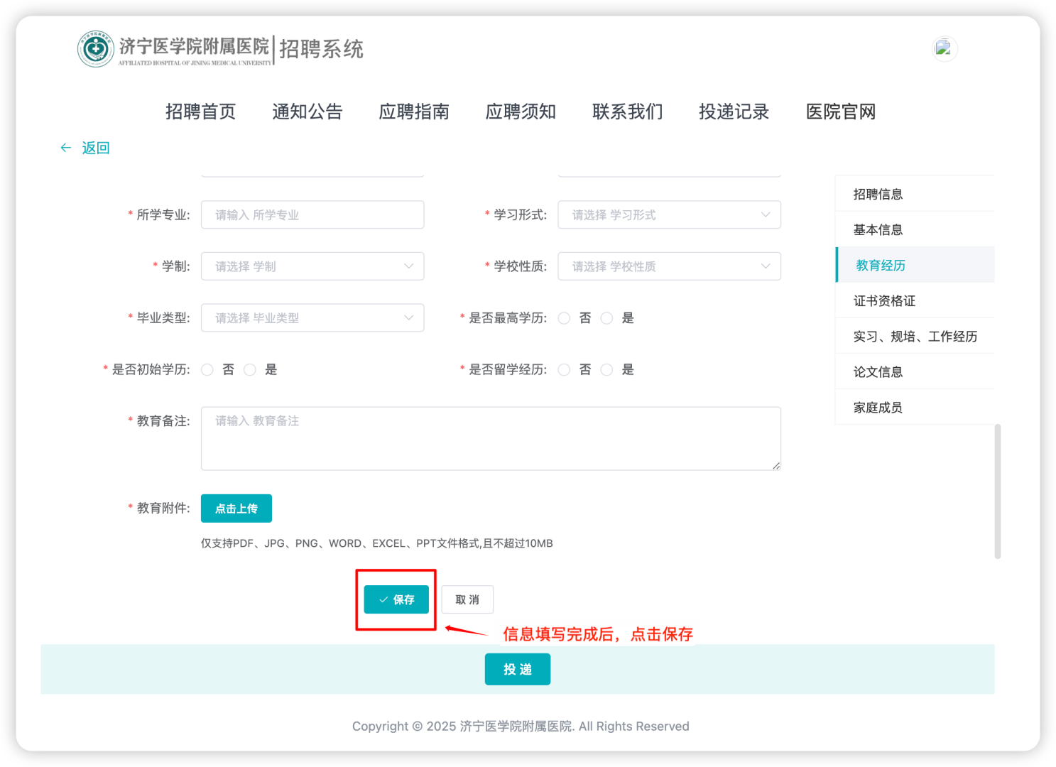

（▲个人简历——各子表页面）

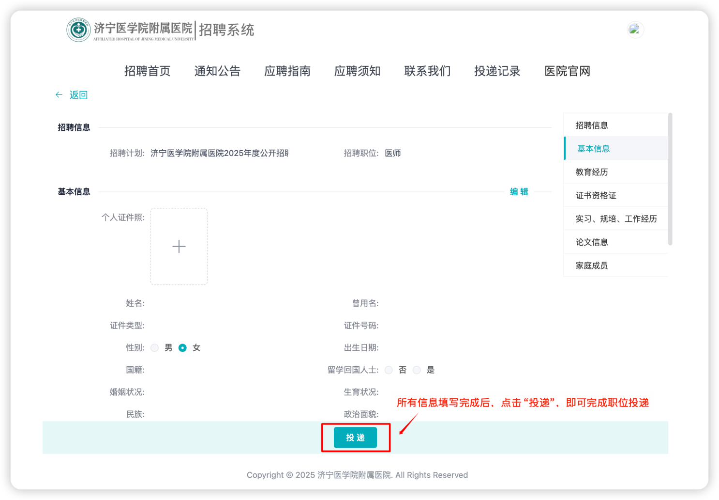

（▲所有信息填写完成后，点击投递即可完成职位投递）

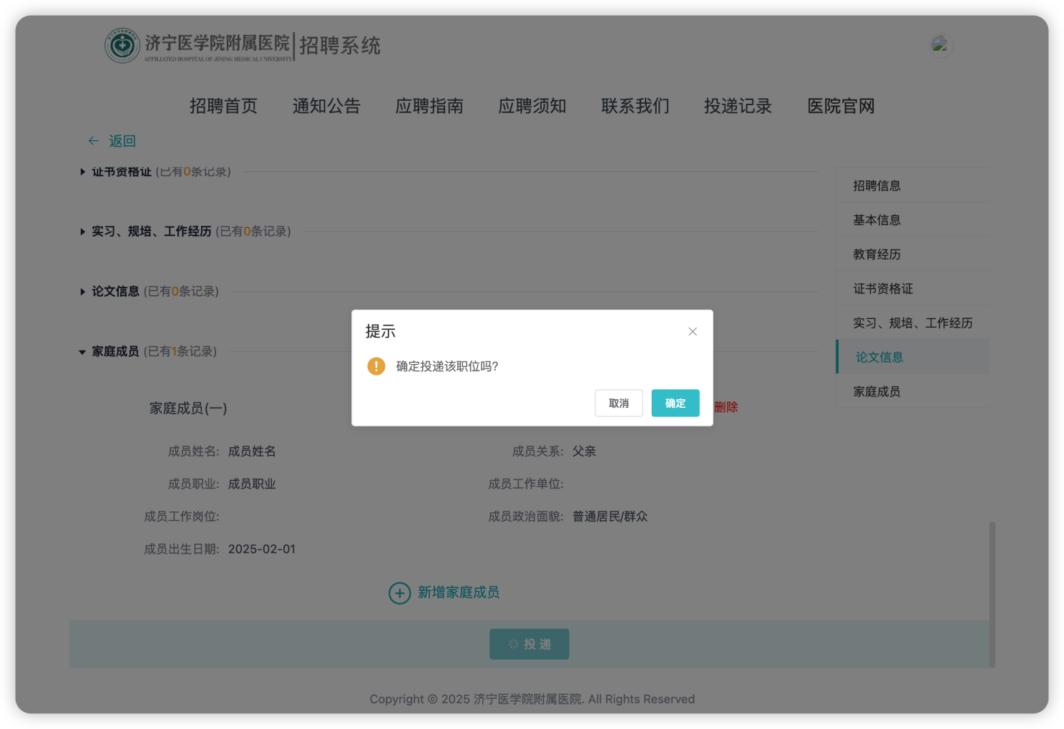

## 1.4 查看投递审核结果

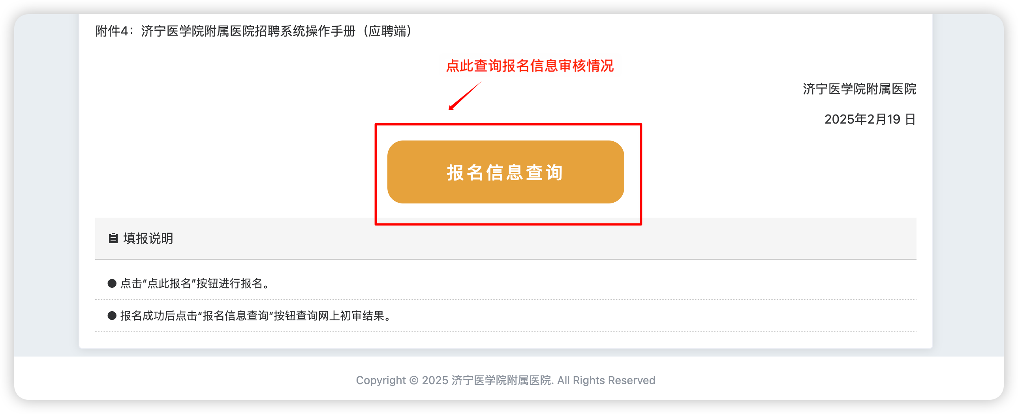

（▲在招聘计划页面底部点击“报名信息查询”进入报名进度详情页）

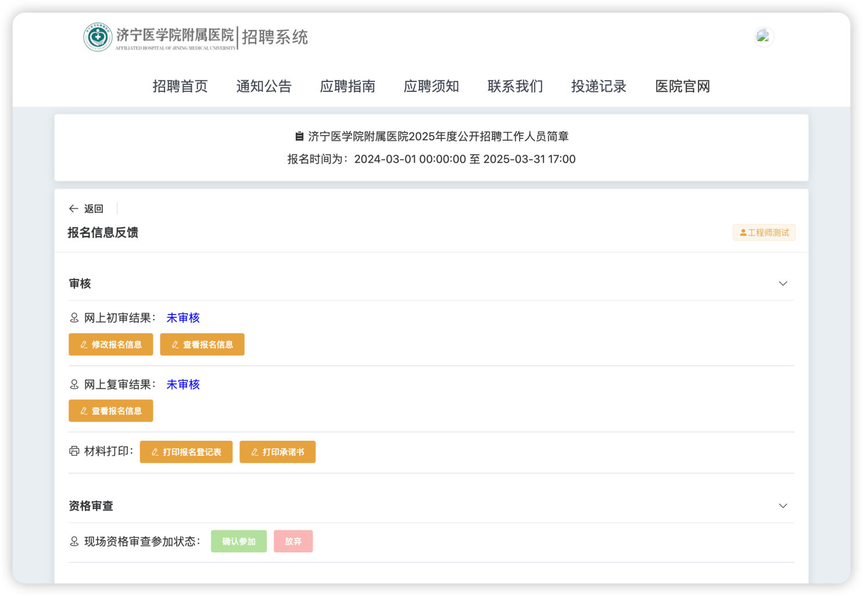

（▲报名信息反馈详情页）

## 1.5 处理简历反馈意见

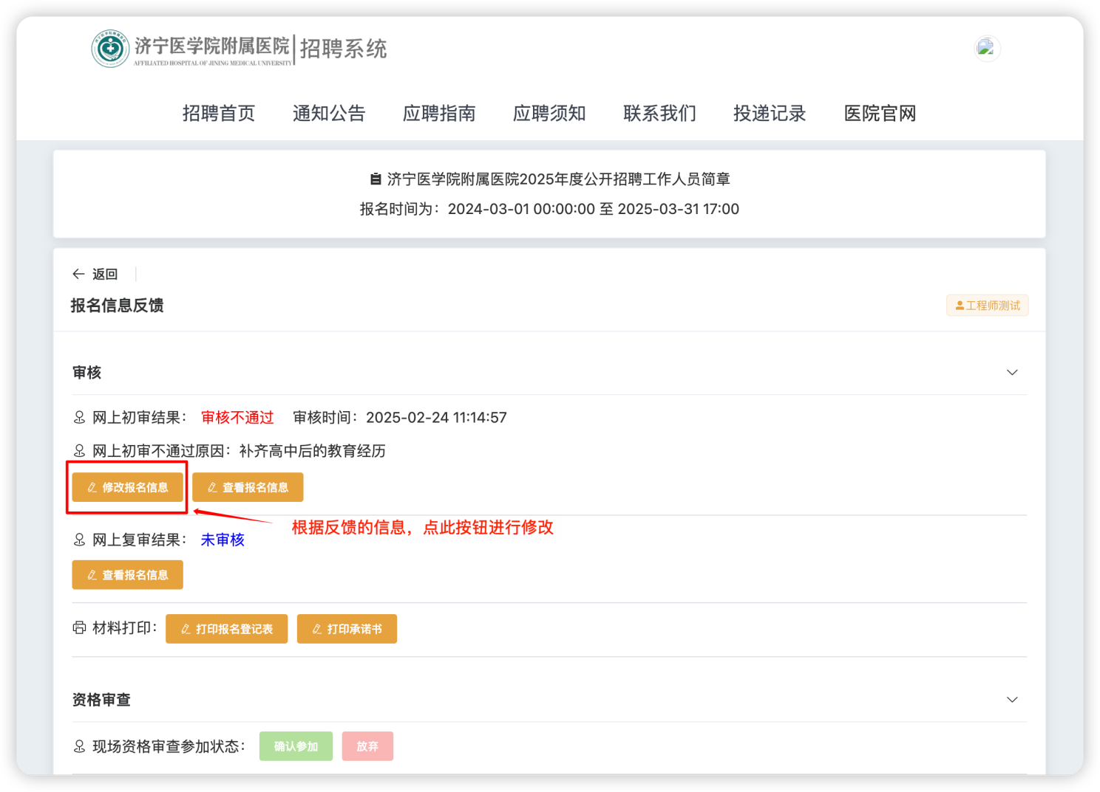

（▲进入报名信息修改页面）

## 1.6 各环节材料打印

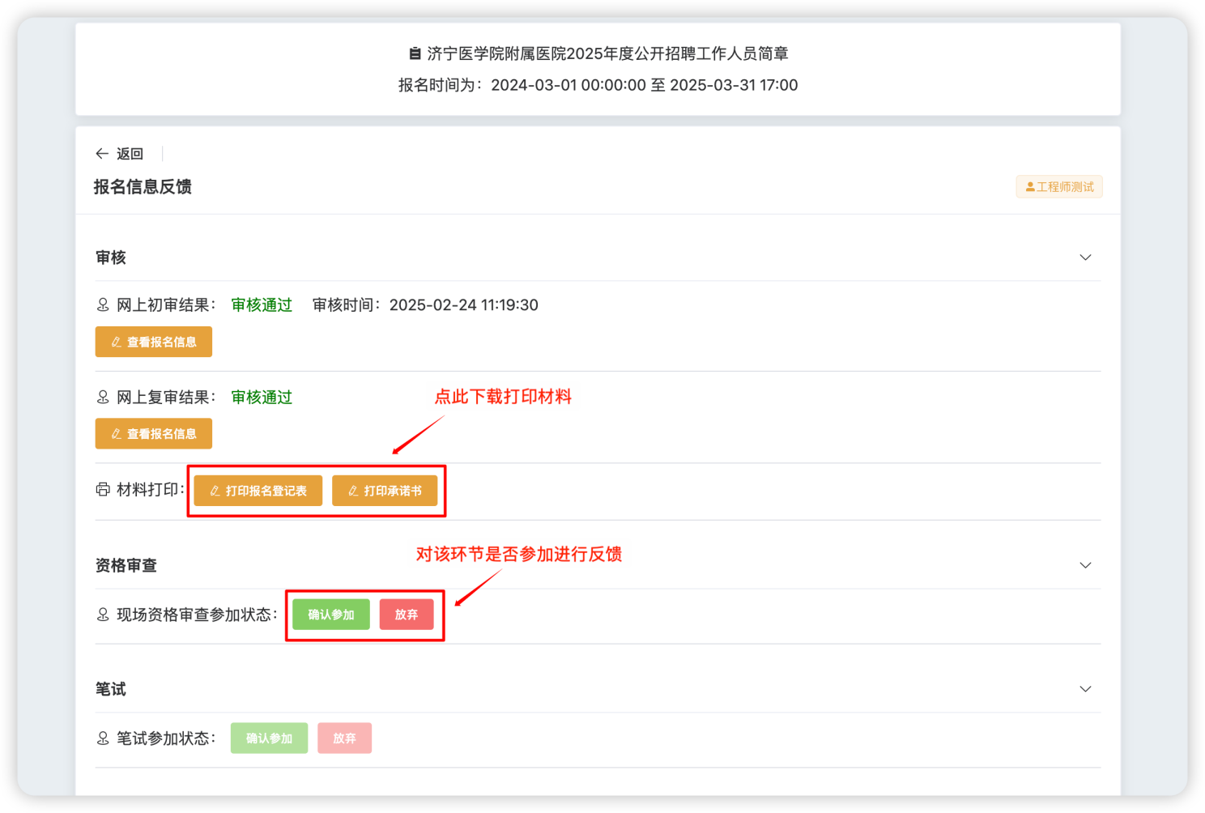

（▲报名信息反馈页面根据页面提示处理各环节信息）

# 第二章 移动端操作

## 1.1 推荐浏览器

为确保最佳浏览效果，建议您使用手机自带浏览器访问，（PS：微信中访问本系统，由于微信限制无法直接下载打印相关报名材料）

## 1.2 查看招聘计划

**1.2.1招聘系统网址：https://jyfyrs.ch-cp.com:4443**

**1.2.2查看招聘计划**

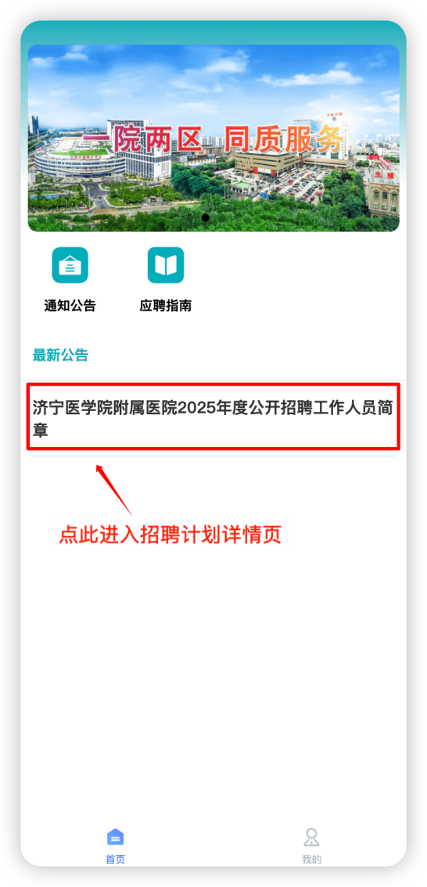

（▲招聘系统首页）

## 1.3 职位投递

在招聘计划专题页底部从“点击报名”按钮进入简历投递页面进行填写个人简历信息。

PS：初次进入本系统点击报名按钮后，系统则自动进入账号注册页面，需要完成账号注册方可投递简历。

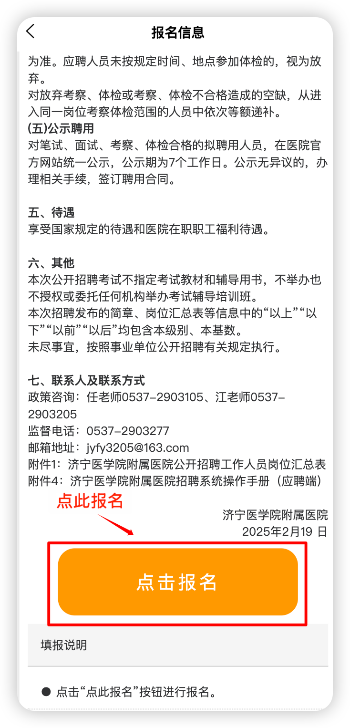

（▲招聘计划专题页，点击报名，默认进入注册页）

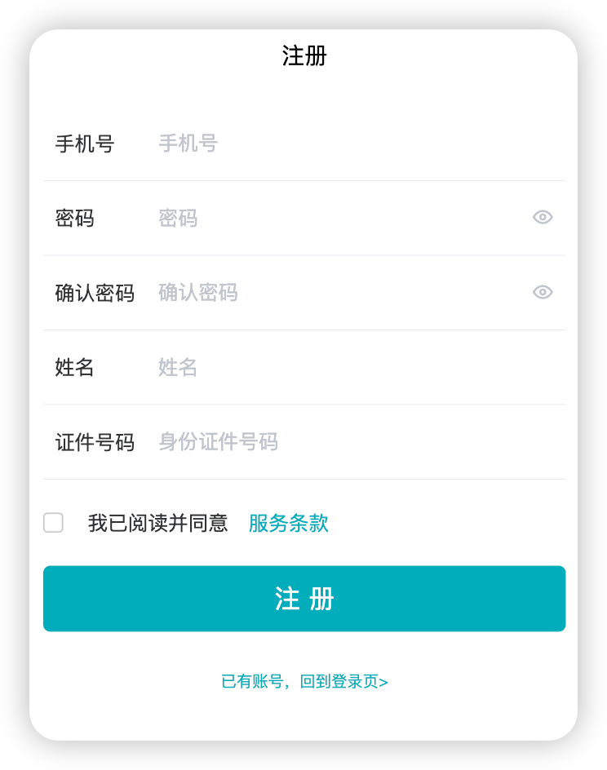

（▲账号注册页，填写相关信息提交注册即可完成注册）

账号注册完成后进入个人简历填写页面：

**1、基本信息：**

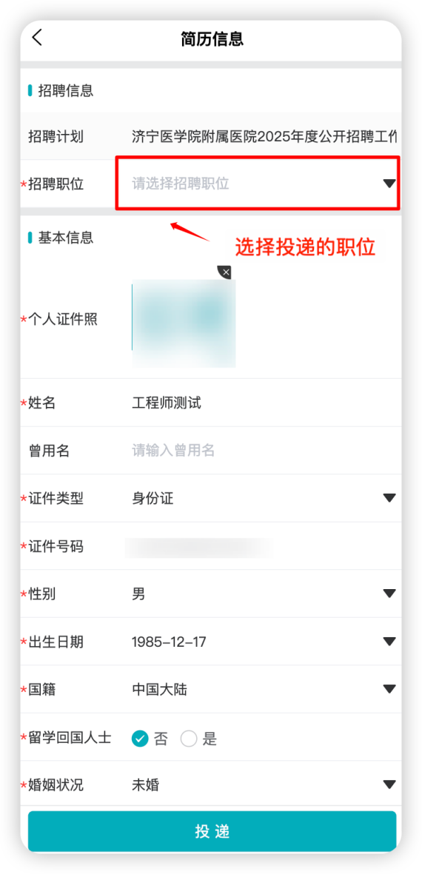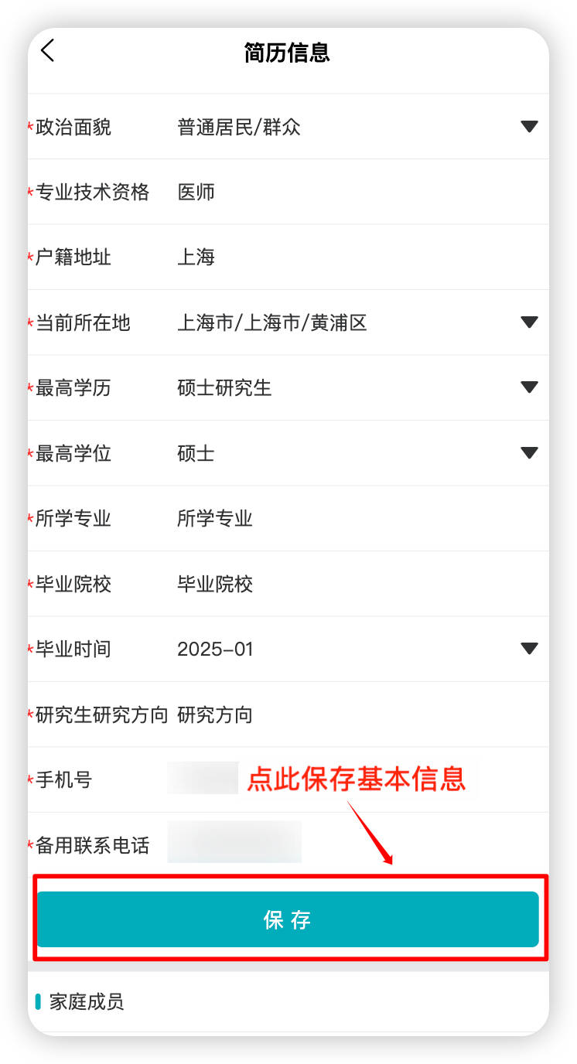

（▲个人简历——基本信息页面）

**2、各子表表单信息：**

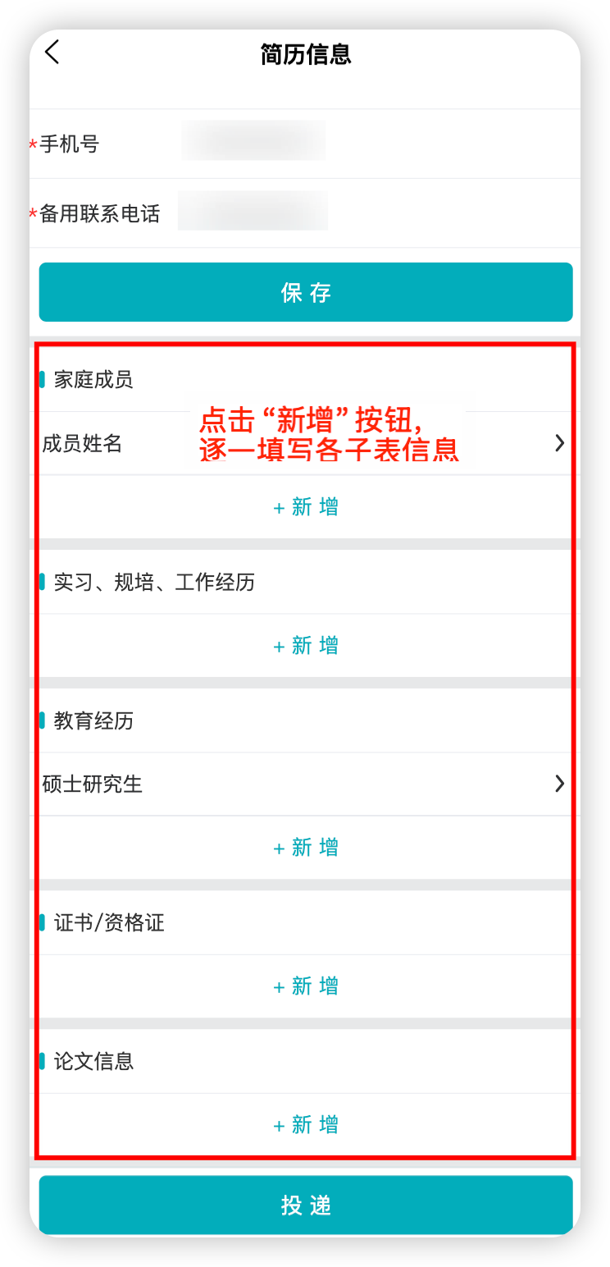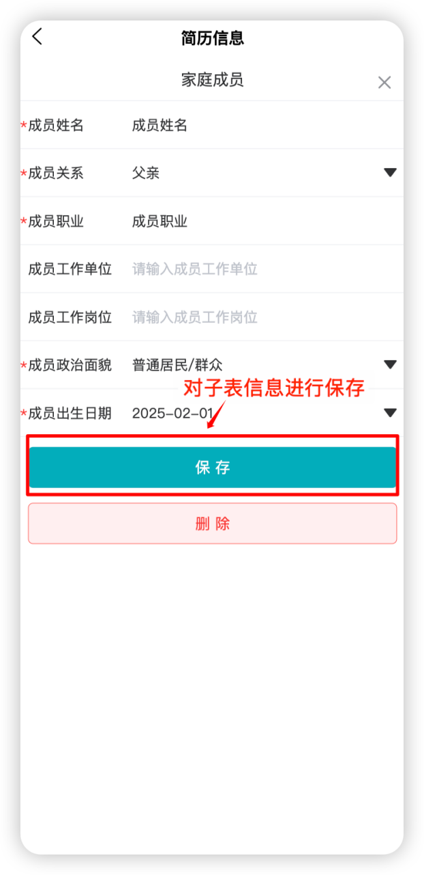

（▲个人简历——各子表页面）

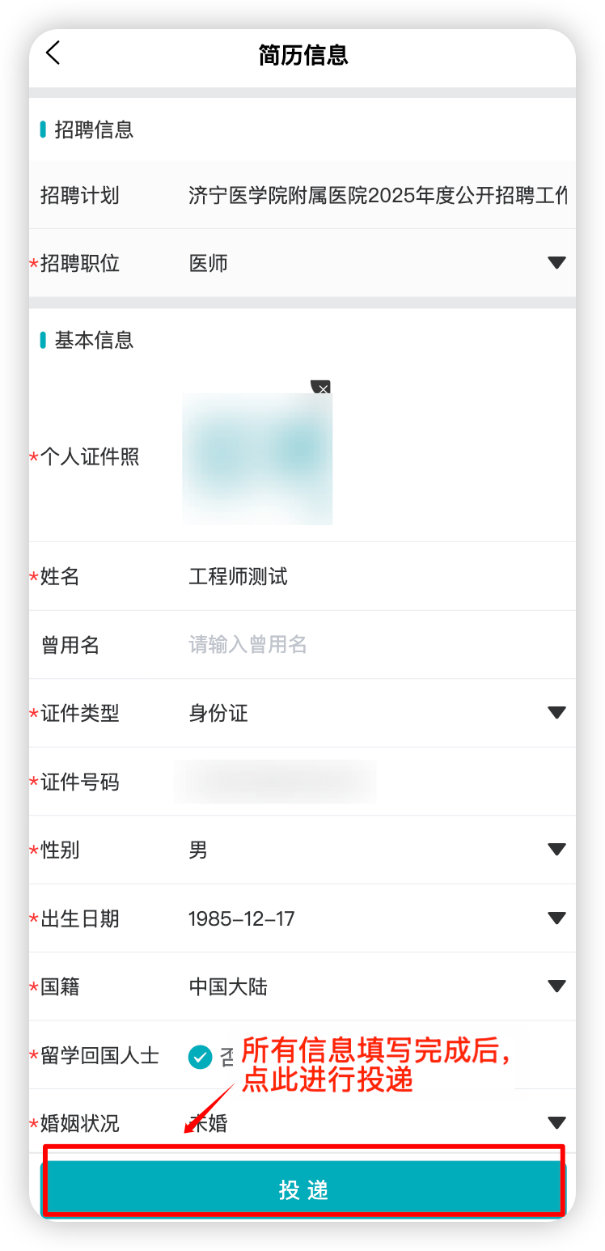

（▲点击投递即可完成职位投递）

## 1.4 查看投递审核结果



（▲招聘计划页面底部点击“报名信息查询”进入报名进度详情页）

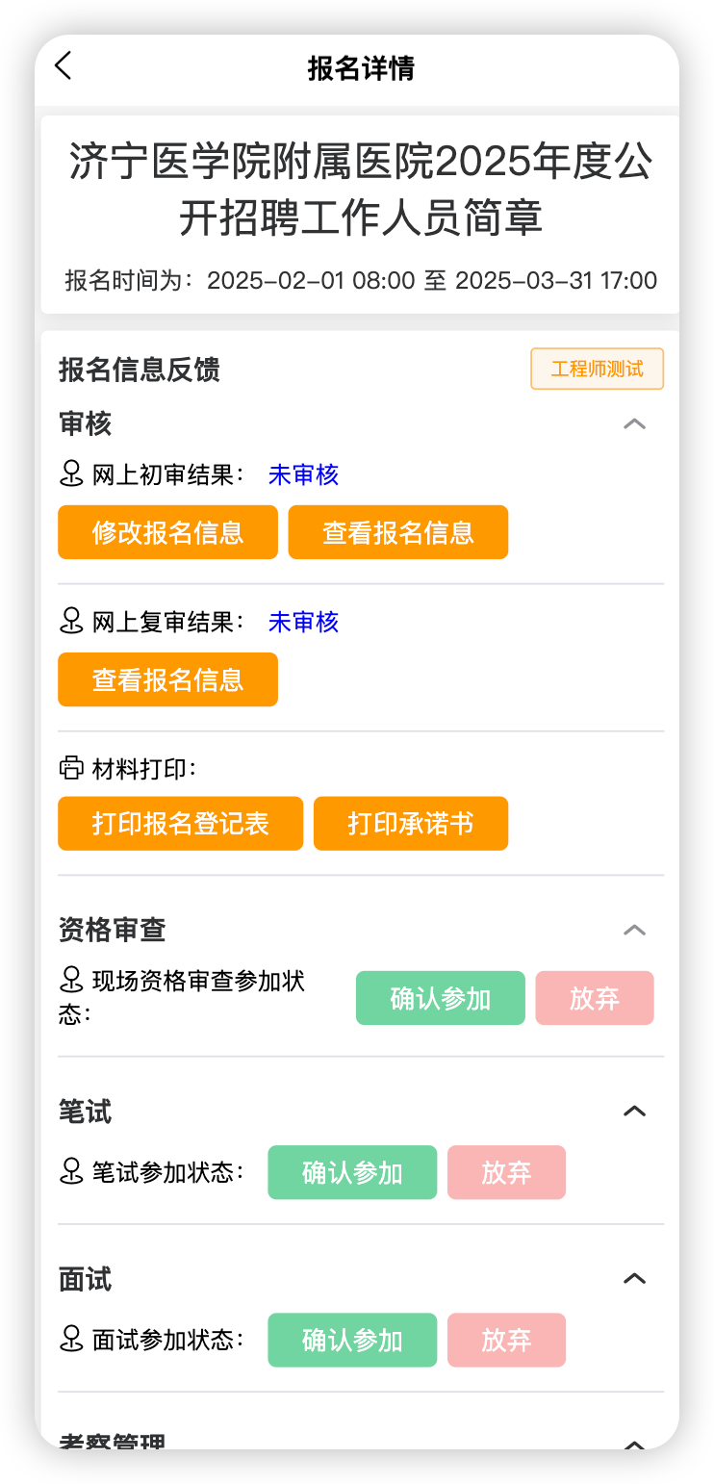

（▲报名信息反馈详情页）

## 1.5 处理简历反馈意见

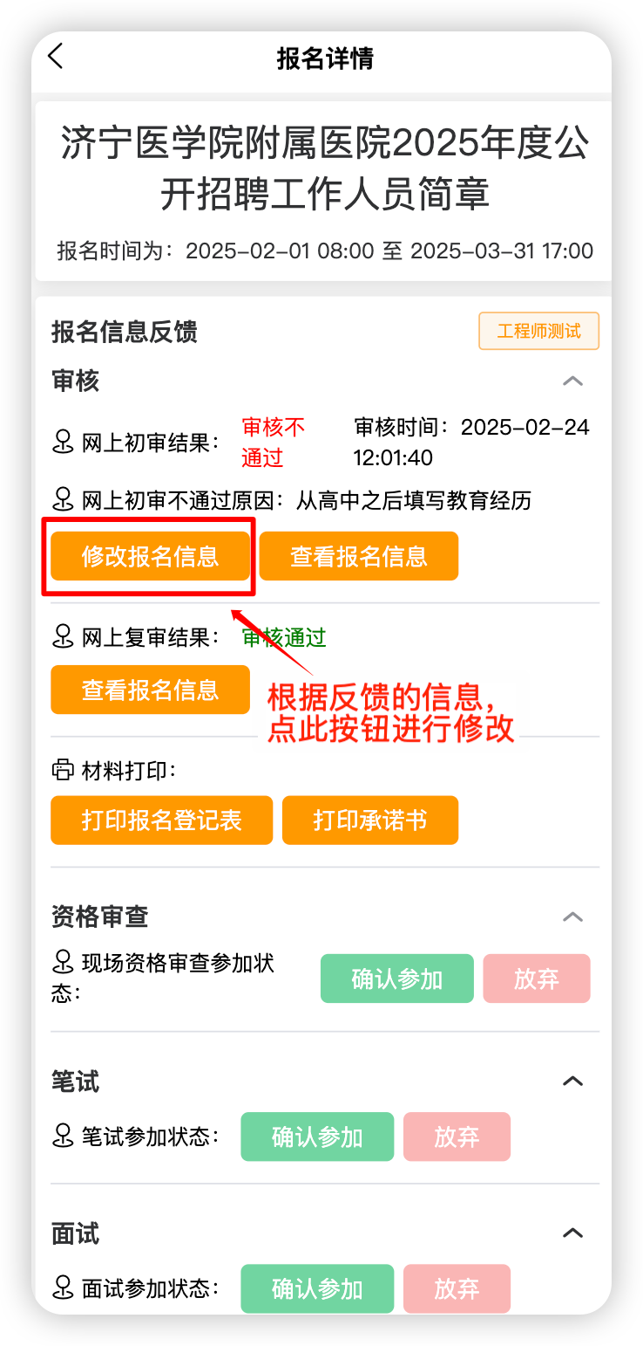

（▲进入报名信息修改页面）

## 1.6 各环节材料打印

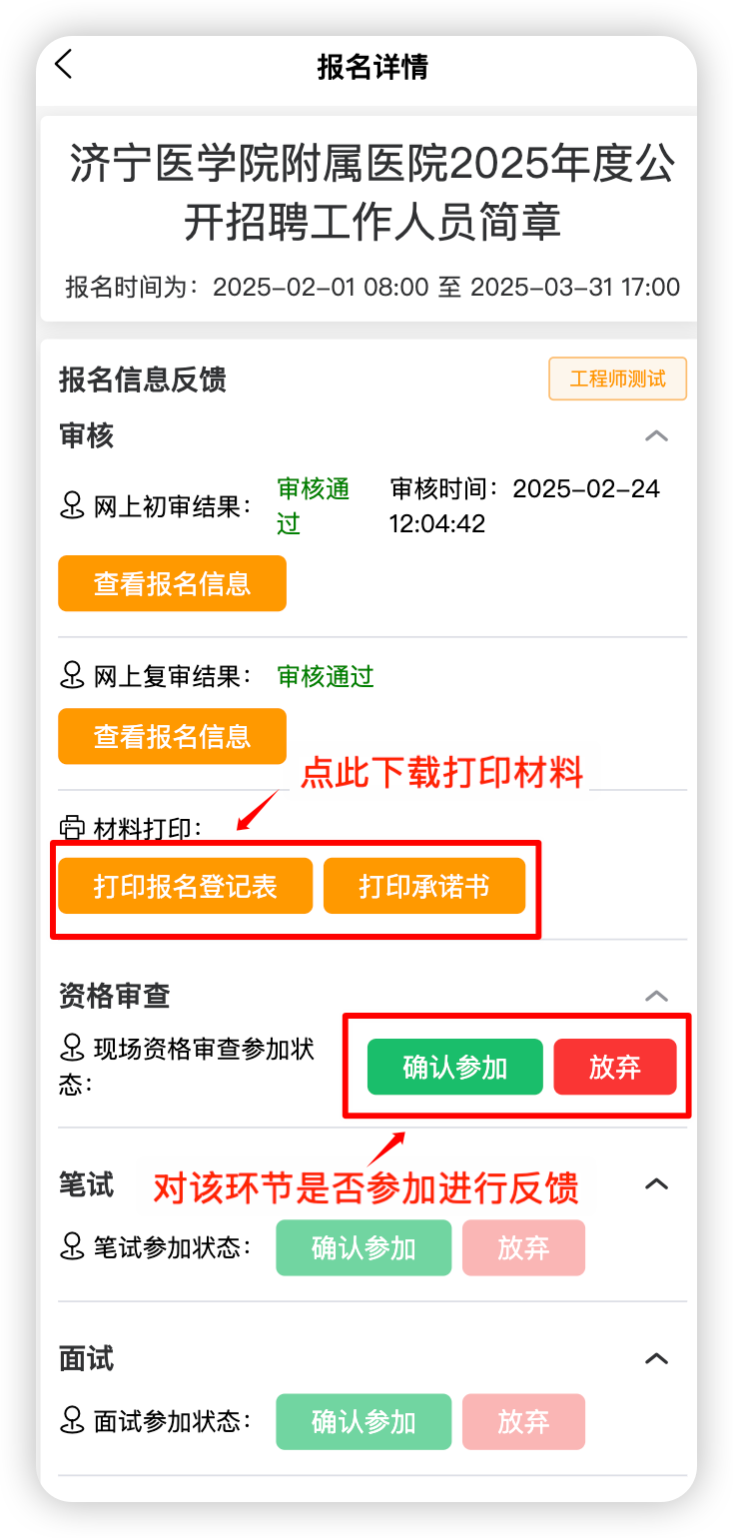

（▲报名信息反馈页面根据页面提示处理各环节信息）